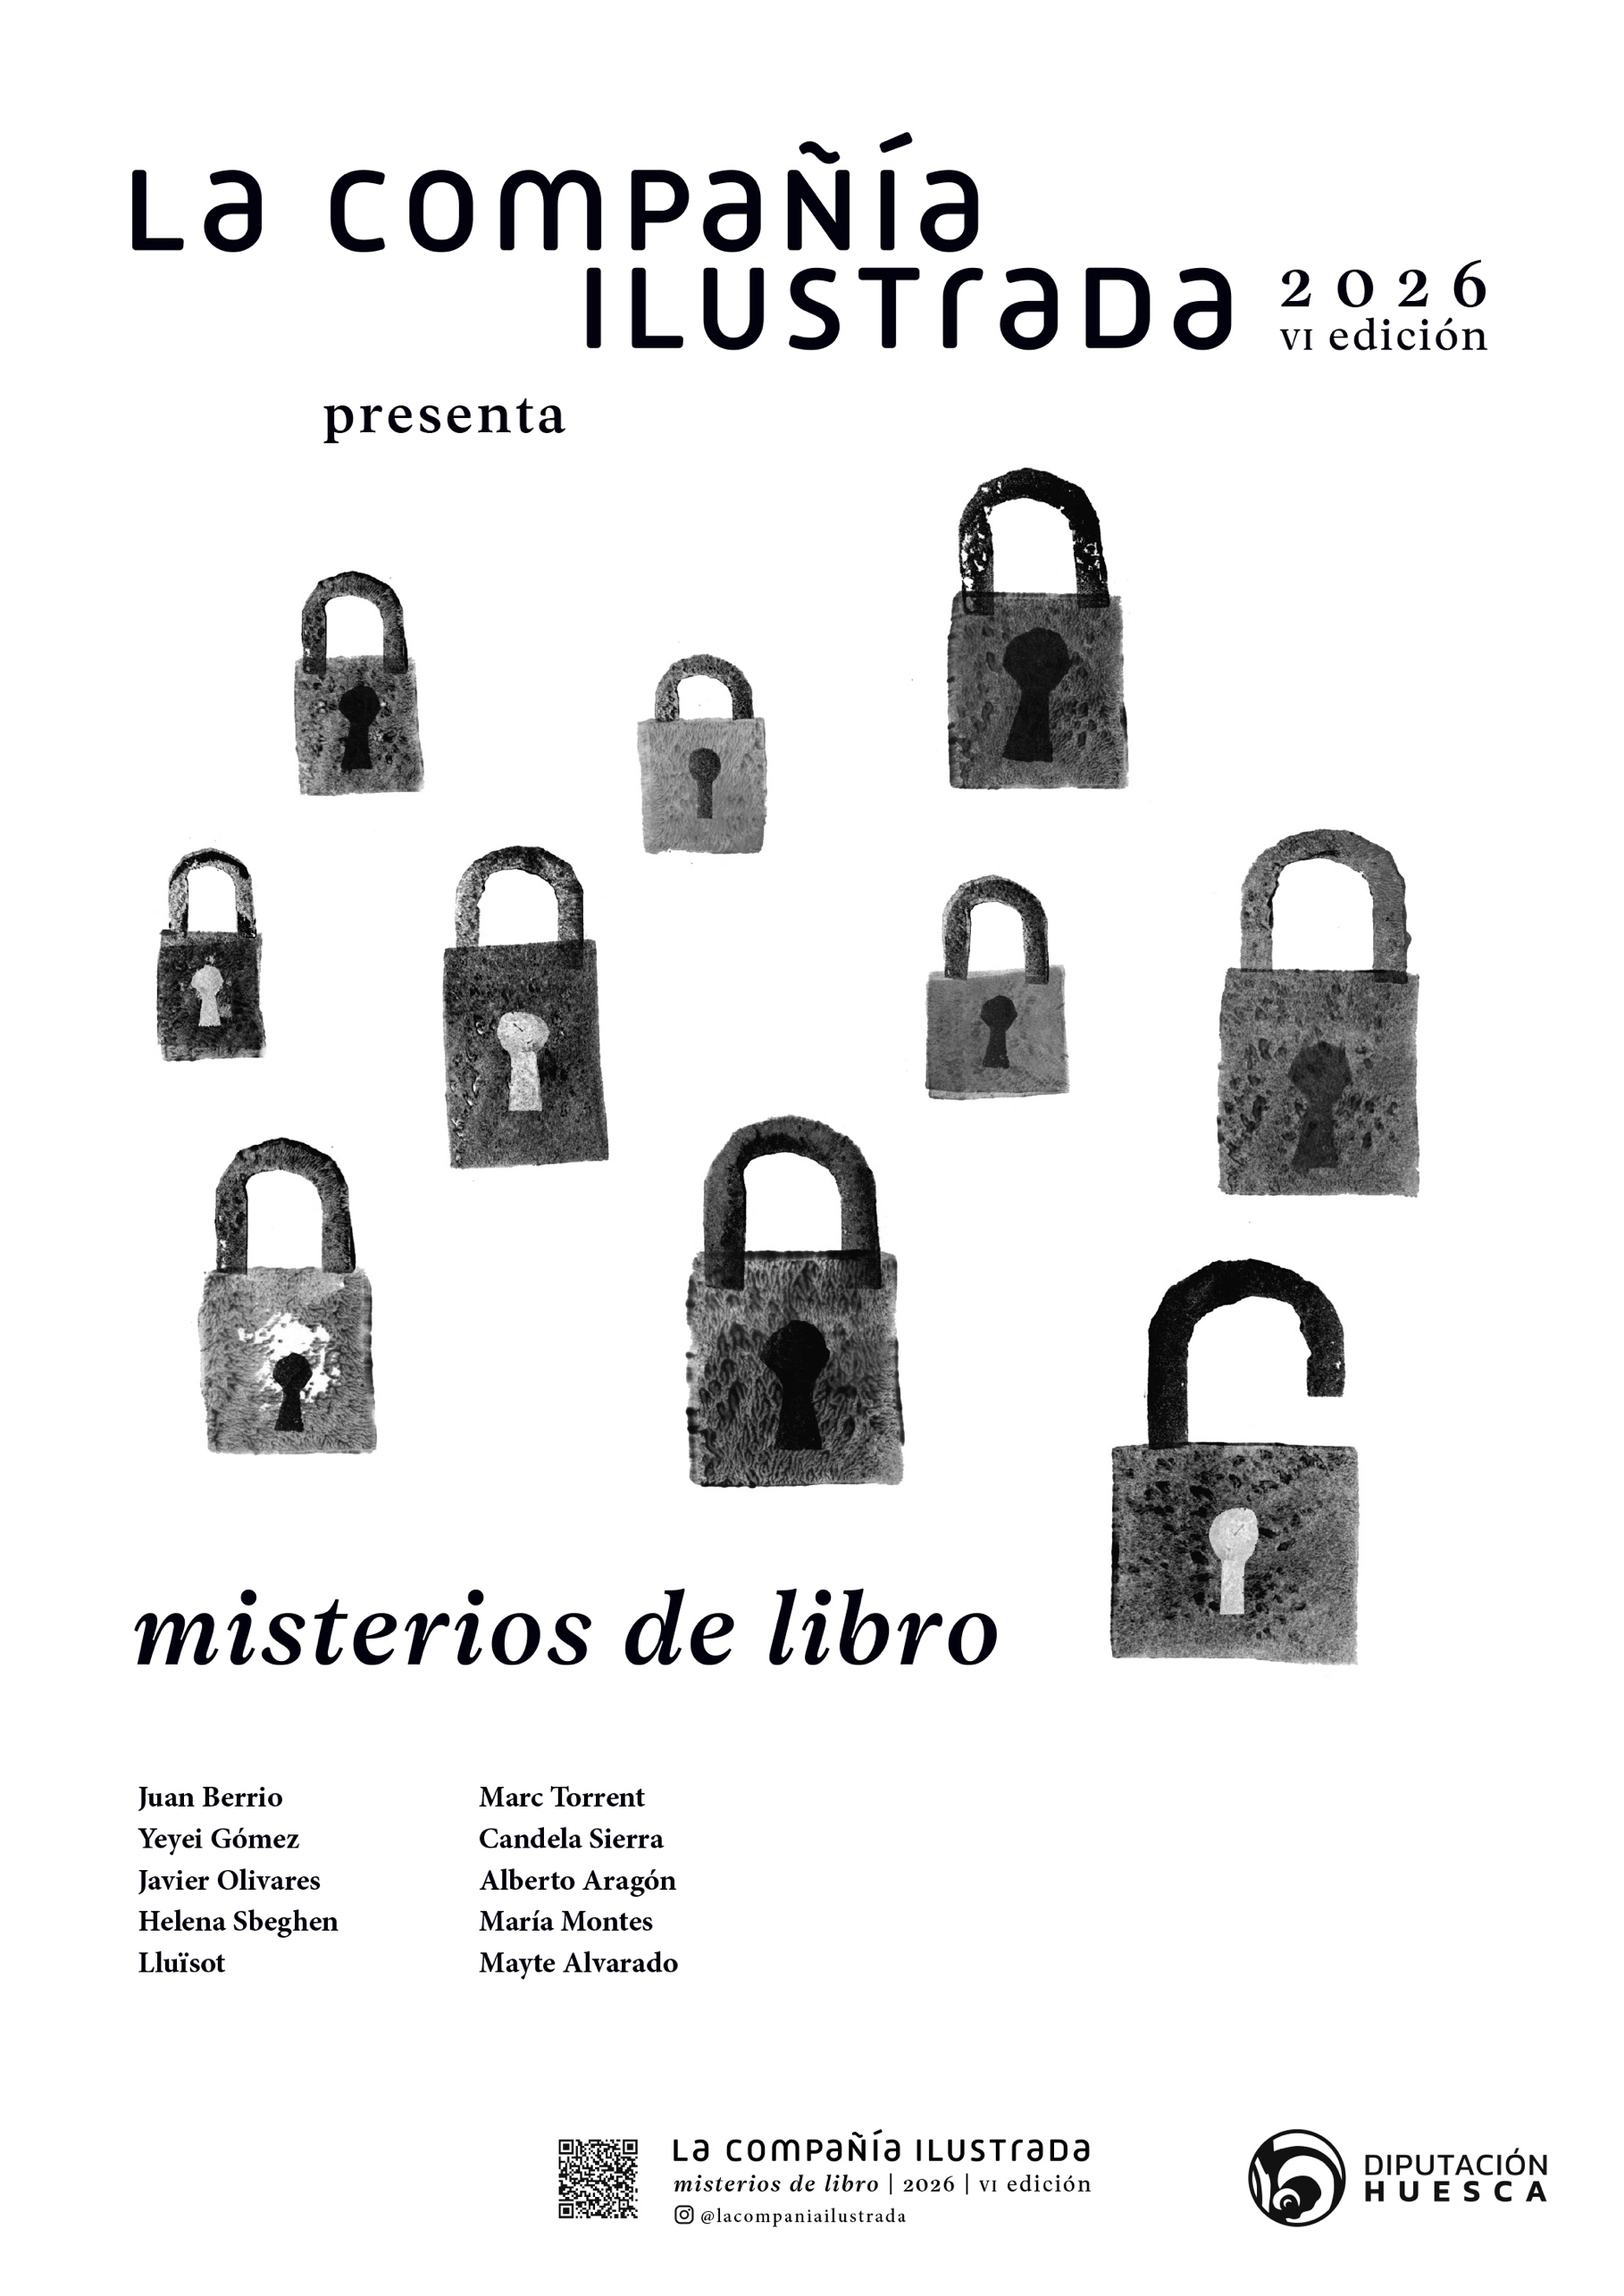
EXPOSICIÓN
Del xx de septiembre al xx de diciembre
Biblioteca Municipal de Xxxxxxxxxxxx

De lunes a sábado de 11 a 13.30 horas
y de 17 a 20.30 horas
Borra este texto e inserta aquí tu logo
Insertar > Imágenes > Imagen desde archivo…

